Langage oral : comprendre des consignes.

Déroulement de la séance :
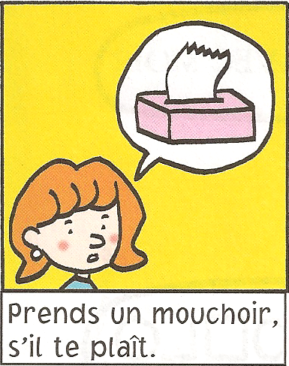
- Décoder des images. Ne donner au début que les images des consignes. Récolter les hypothèses des enfants en leur posant la question suivante : « regardez bien l’image et essayez de deviner ce que peut demander la maman à son enfant ». Vérifier à ce que les élèves proposent bien des demandes cohérentes par rapport à l’image dans la bulle et par rapport à ce que peut demander une maman.

- Découvrir les consignes. Annoncer aux enfants que maintenant qu’ils ont essayé de trouver les « ordres » de la maman, on va leur lire les véritables. Leur montrer avant la ligne écrite, pour qu’il fasse le lien écriture-lecture.

- Trouver les réponses aux consignes. Montrer cette fois-ci les images de l’enfant. Laisse les élèves les observer, faire des remarques sur ce qu’ils voient. Puis, disperser ces images au milieu de la table et donner à chaque enfant une image consigne (la même pour tous). Leur demander de reformuler ce que demande la maman puis les laisser trouver l’image qui répond à cette consigne. Une fois cela fait, leur demander pourquoi les deux images vont bien ensemble (ex : « la maman elle demande que son enfant prenne un mouchoir et là on voit qu’il a le nez qui coule et qu’il prend un mouchoir). Insister sur les associations. Procéder de la même manière avec les deux autres paires d’images.


- Jeu du Memory. Une fois que l’on sent que les élèves sont bien familiarisés avec les associations, les faire jouer au jeu du Memory. Réexpliquer les règles fréquemment ; Etaler et mélanger face cachée les 6 cartes (3 cartes consignes + 3 cartes enfants) et les faire retourner la bonne paire. Insister sur l’importance de bien mémoriser l’emplacement des cartes.

Téléchargé gratuitement sur http://orpheecole.com

